

TỔNG LIÊN ĐOÀN LAO ĐỘNG VIỆT NAM

TRƯỜNG ĐẠI HỌC TÔN ĐỨC THẮNG

KHOA CÔNG NGHỆ THÔNG TIN



**FINAL**

**MÔN : CÔNG NGHỆ PHẦN MỀM.**

**ĐỀ TÀI: PHẦN MỀM QUẢN LÝ QUÁN KARAOKE**

*Người hướng dẫn:* **Thầy Lê Văn Vang.**

*Nhóm thực hiện:* **Nhóm 11**

*Họ và Tên:*

**1.Phạm Hoàng Duy – 51503613.**

**2.Phạm Hoàng Duy Khang - 51503601**

*Lớp:* **15050310.**

*Khóa:* **19.**

LỜI CẢM ƠN

Được sự phân công của Thầy giáo hướng dẫn Lê Văn Vang tôi đã thực hiện đề tài “**Xây Dựng Phần Mềm Quản Lý Quán Karaoke**” .

Để hoàn thành đồ án này. Tôi xin chân thành cảm ơn các thầy giáo đã tận tình hướng dẫn, giảng dạy trong suốt quá trình học tập, nghiên cứu và rèn luyện ở Trường Đại Học Tôn Đức Thắng.

Xin chân thành cảm ơn Thầy giáo hướng dẫn Lê Văn Vang đã tận tình, chu đáo hướng dẫn tôi thực hiện đồ án này, đi từ một cách cụ thể đến từng chi tiết trong đồ án.

Mặc dù đã có nhiều cố gắng để thực hiện đồ án một cách hoàn chỉnh nhất. Song do buổi đầu mới làm quen với công việc nói riêng hay tiếp cận với môi trường bên ngoài nói chung về mặt kiến thức lẫn kinh nghiệm khó có thể tránh khỏi những thiếu sót nhất định mà bản thân chưa thấy được. Tôi rất mong sự góp ý của quý Thầy, quý Cô cùng với các bạn trong khóa để có thể điều chỉnh khóa luận này một cách hoàn chỉnh hơn.

Tôi xin chân thành cảm ơn.

**BÀI TẬP ĐƯỢC HOÀN THÀNH**

**TẠI TRƯỜNG ĐẠI HỌC TÔN ĐỨC THẮNG**

Tôi xin cam đoan đây là bài tập của riêng tôi và được sự hướng dẫn của Thầy Lê Văn Vang. Các nội dung nghiên cứu, kết quả trong đề tài này là trung thực và chưa công bố dưới bất kỳ hình thức nào trước đây. Những số liệu trong các bảng biểu phục vụ cho việc phân tích, nhận xét, đánh giá được chính tác giả thu thập từ các nguồn khác nhau có ghi rõ trong phần tài liệu tham khảo.

Ngoài ra, trong bài tập này còn sử dụng một số nhận xét, đánh giá cũng như số liệu của các tác giả khác, cơ quan tổ chức khác đều có trích dẫn và chú thích nguồn gốc.

**Nếu phát hiện có bất kỳ sự gian lận nào tôi xin hoàn toàn chịu trách nhiệm về nội dung đồ án của mình.** Trường đại học Tôn Đức Thắng không liên quan đến những vi phạm tác quyền, bản quyền do tôi gây ra trong quá trình thực hiện (nếu có).

*TP. Hồ Chí Minh, ngày 16 tháng 2 năm* 2017

*Tác giả*

*(ký tên và ghi rõ họ tên)*

*Phạm Hoàng Duy Phạm Hoàng Duy Khang*

PHẦN XÁC NHẬN VÀ ĐÁNH GIÁ CỦA GIẢNG VIÊN

**Phần xác nhận của GV hướng dẫn**

_______________________________________________________________________________________________________________________________________________________________________________________________________________________________________________________________________________________________________________________________________________________________________________________________________________

Tp. Hồ Chí Minh, ngày tháng năm

(kí và ghi họ tên)

**Phần đánh giá của GV chấm bài**

_______________________________________________________________________________________________________________________________________________________________________________________________________________________________________________________________________________________________________________________________________________________________________________________________________________

Tp. Hồ Chí Minh, ngày tháng năm

(kí và ghi họ tên)

Mục Lục

**I.** **Phần 1 Tổng Quan Về Hệ Thống** 8

1.1 Mô tả hệ thống 8

1.1.1 Dịch Vụ Cung Cấp 8

1.1.2 Cơ cấu tổ chức 9

1.1.3 Quy trình xử lý 10

1.1.4 Biểu Mẫu 13

**II.** **PHÂN TÍCH CHỨC NĂNG HỆ THỐNG** 16

2.1. Sơ đồ các chức năng 16

2.1.1. Chức năng trong hệ thống 16

2.1.3 Sơ đồ chức năng 17

2.2. Sơ đồ Use-case 18

2.2.1. Sơ Đồ 18

2.2.2. Danh sách các actor 19

2.2.3. Danh sách các Use-case 19

Đặc tả Use-case 19

**2.3.** **Sequence Diagram** 25

2.3.1. Kí hiệu dùng 25

2.3.2. Tiến trình chọn phòng hát 26

2.3.3. Tiến trình cập nhật trạng thái phòng 27

2.3.4. Tiến trình giao phòng 28

2.3.5. Tiến trình cập nhật thông tin khách hàng 29

2.3.6. Tiến trình phân loại khách hàng 30

2.3.7. Tiến trình chọn dịch vụ 31

2.3.8. Tiến trình cập nhật danh sách dịch vụ 32

2.3.9. Tiến trình chọn phòng hát thanh toán 33

2.3.10. Tiến trình in hóa đơn 34

III. HỆ THỐNG DỮ LIỆU 35

3.1. Các thực thể,thuộc tính 35

3.1.1. Xác định kiểu thực thể, thuộc tính 35

3.1.2. Danh sách các thực thể 36

3.1.3. Class diagram 40

3.2. Đặc tả dữ liệu trong Cơ sở Dữ liệu 41

IV. Giao Diện Chương Trình 47

4.1 Giao Diện Các Chức Năng Chương Trình 47

V. Kết Luận 54

5.1. Kết quả đạt được 54

5.2. Ưu điểm 54

5.3. Khuyết điểm 54

5.4. Hướng phát triển phần mềm 54

5.5. Bài học kinh nghiệm 54

**PHẦN MỞ ĐẦU**

**Lý do chọn đề tài**

Ngày nay công nghệ thông tin phát triển ngày càng mạnh mẽ. Những thành tựu của công nghệ thông tin làm thay đổi mọi mặt của đời sống xã hội, xâm nhập vào nhiều lĩnh vực khoa học, kỹ thuật cũng như trong cuộc sống. Nó trở thành công cụ hỗ trợ đắc lực không thể thiếu trong nhiều lĩnh vực hoạt động như ứng dụng trong công tác quản lý, nghiên cứu… và đặc biệt trong công tác quản lý nói chung và quản lý quán karaoke nói riêng.

Trong thực tế, kinh doanh karaoke là một trong những loại hình thức kinh doanh đầy thử thách. Mặt khách hiện nay các quán karaoke có số lượng thực đơn khá lớn gồm các danh mục đồ ăn, đồ uống…trong một ngày là rất lớn, số lượng khách hàng đến quán karaoke ngày một nhiều. Công việc quản lý quán karaoke đều được làm thử, công việc đó là việc quản lý lưu trữ trên giấy tờ, sổ sách mất thời gian và tốn kém về nhân lực và tài nguyên, việc tính toán, thống kê bằng tay dễ xảy ra sai xót, nhầm lẫn. Do đó yêu cầu cần thiết lúc này là xây dựng một hệ thống quản lý quán karaoke nhằm xóa bỏ những phương pháp lạc hậu, lỗi thời gây tốn kém nhiều mặt và mạng lại hiệu quả cao.

**Mục đích đề tài**

Trên cơ sở lý thuyết về Quản lý Karaoke, tác giả đã nghiên cứu về kinh doanh của một quán Karaoke, qua đó biết được cách thức hoạt động và phương thức tính toán trong một quán, từ đó đề xuất ra một ý tưởng để có thể quản lý được một cách hoàn thiện.

**Đối tượng và phạm vi nghiên cứu**

Do thời gian có hạn nên đồ án chỉ tập trung tìm hiểu về hoạt động và cách thức thanh toán phục vụ của một địa điểm kinh doanh Karaoke, qua đó góp ý vào để có thể một địa điểm kinh doanh hoàn thiện hơn.

1. **Phần 1 Tổng Quan Về Hệ Thống**
2. **Mô tả hệ thống**
3. Dịch Vụ Cung Cấp

* Cung cấp dịch vụ cho khách hàng: đặt phòng, gọi dịch vụ đồ ăn đồ uống.
* Lưu trữ, cập nhật thông tin dịch vụ, khách hàng.
* In hóa đơn, báo cáo, thống kê.

1. Cơ cấu tổ chức

* Bộ phận quản lý khách hàng
* Cập nhật thông tin khách hàng.
* Đối chiếu thông tin khách hàng.
* Phân loại khách hàng.
* Bộ phận quản lý phòng hát
* Kiểm tra thông tin trạng thái phòng, tư vấn phòng cho khác.
* Lặp phiếu đặt phòng.
* Đối chiếu phiếu đặt phòng, giao phòng cho khách.
* Cập nhật trạng thái phòng.
* Bộ phận quản lý dịch vụ
* Tiếp nhận yêu cầu gọi dịch vụ.
* Kiểm tra tình trạng dịch vụ.
* Cập nhật thực đơn đồ ăn, thức uống.
* Bộ phận quản lý Thanh toán
* Chọn phòng hát thanh toán.
* Kiểm tra thông tin khách hàng.
* Tính toán tiền hát, tiền dịch vụ.
* In hóa đơn thanh toán.

1. Quy trình xử lý

* Theo khảo sát thực tế về nguyên lý hoạt động của quán karaoke cho thấy
* Hiện nay, do nhu cầu giao lưu, giải trí tăng cao, các quán karaoke theo đó cũng được mở ra nhiều nhằm đáp ứng nhu cầu của một số lượng lớn khách hàng, đặc biệt là giới trẻ. Tất cả các việc như ghi chép, tính tiền, quản lý khách hàng, quản lý nhân viên làm việc, quản lý phòng hát... sẽ được thực hiện một cách nhanh gọn bằng hệ thống quản lý phần mềm.
* Các phòng của quán được chia làm nhiều loại khác nhau bao gồm phòng thường và phòng VIP , trong mỗi loại thì có loại phòng dưới 30 người và trên 30 người .Mỗi phòng đều có một mã phòng khác nhau bao gồm loại phòng và số phòng, trạng thái hoạt động của mỗi phòng và được các nhân viên phục vụ liên tục kiểm tra và cập nhật để báo về quầy lễ tân, các thông tin gồm mã phòng và trạng thái phòng: như đang hoạt đông hay chưa hoạt động đều phải ghi vào phiếu cập nhật phòng và đưa ra thông báo cho việc đặt phòng của khách hàng.
* Khi khách hàng có nhu cầu đặt phòng ở quán sẽ có 3 hình thức đặt phòng đó là gặp trực tiếp lễ tân hoặc gọi điện thoại vào số điện thoại của quán hoặc lên website của quán để xem các thông tin của phòng hát: loại phòng, giá giờ hát của phòng… và đăng ký các thông tin. Nhân viên có nhiệm vụ ghi nhận các những thông tin đặt phòng vào phiếu đặt phòng: thông tin về khách hàng, loại phòng, giá phòng, giờ vào và tiền đặt cọc. Và liên lạc lại với khách hàng theo địa chỉ khách hàng đã đăng kí từ những hình thức trên để được nhân viên xác nhận nếu thời gian đặt phòng của khách hàng quá thời gian mà khách hàng chưa đến thì nhân viên, lễ tân sẽ hủy phiếu đặt phòng.Khi lập xong phiếu đặt phòng nhân viên có nhiệm vụ cập nhật thông tin khách hàng vào hệ thống, nếu là khách hàng mới nhân viên thêm mới khách hàng vào CSDL.
* Sau khi khách hàng đã chọn được phòng nhân viên lễ tân ghi nhận giờ vào phòng của khách. Mỗi phòng sẽ được bố trí một nhân viên phục vụ. Nhân viên phục vụ sẽ cập nhật thiết bị của phòng bảo đảm đầy đủ đáp ứng nhu cầu của khách trước khi khách sử dụng, trong mỗi phòng sẽ được cung cấp một Menu dich vụ bao gồm 2 phần chính là thức ăn và nước uống ngoài ra sẽ có một số thức ăn cố định được mang ra như Snack, khô mực, khô Bò, hạt dẻ... Khi khách hàng muốn gọi dịch vụ nào thêm thì nhân viên phục vụ sẽ ghi lại vào phiếu dịch vụ bao gồm mã phòng, tên dịch vụ, số lượng. Sau đó mang đến cho khách hàng sử dụng , trong phiếu dịch vụ sẽ ghi thêm một số khuyến mãi của quán hoặc nhà cung cấp dịch vụ như sử dụng combo dịch vụ của quán gồm Bia ,Trai Cây và trên 2 món ăn sẻ được khuyến mãi 10% phí dịch vụ cho khách hàng biết được để dễ dàng thêm lựa chọn.Trong khi đang sử dụng dịch vụ khách hàng có thể gọi thêm dịch vụ, khi đó nhân viên phục vụ sẽ cập nhật phiếu dịch vụ bằng cách ghi thêm vào tên dịch vụ và số lượng vào phiếu dịch vụ .Khi lập xong phiếu đặt phòng nhân viên có nhiệm vụ cập nhật thông tin khách hàng vào hệ thống, nếu là khách hàng mới nhân viên thêm mới khách hàng vào CSDL.Các dịch vụ thức ăn, nước uống trên thực đơn của quán sẽ được lưu trong CSDL gồm: tên đồ, mô tả, đơn giá. Khi khách hàng đăng ký gọi dịch vụ thì nhân viên kiểm tra xem dịch vụ còn hàng không? xác nhận số lượng từng loại và giao cho khách hàng.
* Nếu khách hàng đặt phòng qua điện thoại hay được xác nhận trên website, khi khách hàng đến nhận phòng hát thì nhân viên sẽ đối chiếu thông tin khách hàng, đối chiếu thông tin phòng đặt trên phiếu đặt phòng, thỏa mãn thì giao phòng cho khách.
* Các dịch vụ đồ ăn, đồ uống trên thực đơn của quán sẽ được lưu trong CSDL gồm: tên đồ, mô tả, đơn giá. Khi khách hàng đăng ký gọi dịch vụ thì nhân viên kiểm tra xem dịch vụ còn hàng không? xác nhận số lượng từng loại và giao cho khách hàng
* Khi khách hàng muốn ngừng thuê phòng thì sẽ báo với nhân viên phục vụ của phòng đó.Khi đó nhân viên phục vụ sẽ kiểm tra dịch vụ mà khách sử dụng để thống kê lại những dịch vụ mà khách hang chưa sử dụng, hoặc sử dụng không hết như bia, nước khoáng và cập nhật một lần cuối vào phiếu dịch vụ và chuyển về bộ phận lễ tân. Sau khi cập nhật xong phiếu dịch vụ, nhân viên phục vụ chuyển sang kiểm tra thiết bị hệ thống của phòng sau khi được khách sử dụng, nếu phát hiên hư hỏng sẽ lập danh sách hư hỏng gồm các thông tin tên thiết bi, số lượng, mức độ thiệt hại sau đó cập nhật vào danh sách thiệt bị và lập biên bản hư hỏng gửi về bộ phận lễ tân .rồi xuất ra hóa đơn thanh toán cho khách hàng.
* Nhân viên có nhiệm vụ thống kê tất cả các phiếu dịch vu, thống kê giờ hát lập phiếu thời gian thuê phòng, phiếu hư hỏng thiết bị (nếu có) rồi sau đó thực hiên thành lập hóa đơn dịch vụ, thành lập phiếu bồi thường tổng kết lại thành hóa đơn tổng rồi sau đó lập phiếu thu tiền dựa trên hóa đơn tổng. Trong phiếu thu tiền gồm có giờ vào, giờ ra của khách, giá giờ hát, tên dịch vụ của dịch vụ, số lượng, đơn giá theo từng loại, tên thiết bị hư hỏng, số lượng, đơn giá. Sau khi trừ đi các khoảng khuyến mãi rồi tổng hợp tất cả thành tổng tiền mà khách phải trả và tiến hành thu tiền bằng tiền mặt hoặc thanh toán bằng thẻ.Việc thống kê trong thời gian một tuần, nhân viên thu ngân có lưu trữ dữ lieu lại và báo cao lên người quản lý trên đó, bao gồm: phiếu đặt phòng,hóa đơn tính tiền,hóa đơn dịch vụ…
* Đối với một số khách hàng yêu cầu xuất hoá đơn đỏ, nhân viên sẽ nhận các thông tin từ khách hàng: tên khai thuế, mã số khai thuế, địa chỉ khai thuế rồi kiểm tra tính hợp lệ của các thông tin trên để xuất hoá đơn theo yêu cầu khách hàng.
* Để mang lại cho khách hàng những quyền lợi nhất định thì người quản lý sẽ có trách nhiệm phân loại khách hàng gồm có những khách hàng cũ và những khách hàng mới. Khách hàng cũ khi đến hát sẽ được ưu tiên hơn qua các chương trình khuyến mại, giảm giá của quán.
* Trong quán có những thiết bị đang sử dụng và dự trữ, chúng được nhập từ một công ty. Để quản lý chúng gồm có các danh sách cặp nhật bao gồm: mã thiết bị, tên thiết bị, ngày nhập.thời gian bảo hành……
* Báo cáo, thống kê thời gian dùng phòng hát, doanh thu các dịch vụ, lợi nhuận theo ngày, tháng, năm.

1. Biểu Mẫu

* Phiếu đặt phòng

Phiếu đặt phòng

Số phiếu đặt: ………

Tên khách hàng: ………………………………………………………..………………..………………..

Ngày Sinh: …………………………………………………………………………………..………………..

Điện Thoại: ……………………………………………………………….………………..………………..

Ngày Đặt: …………………….……………….. Giờ vào: …………………………….………………..

Tiền đặt cọc: ………………………………….. Buổi Đặt: ………………………….………………..

Mã Phòng: ………………………………………………………………..………………..………………..

Người viết phiếu Nhân viên xác nhận

(Ký và ghi rõ họ tên) (Ký và ghi rõ họ tên)

* Hóa đơn thanh toán

Hóa đơn thanh toán

Số hóa đơn: ……….…………….

Tên khách hàng: ……………………………………………………………………………………..

Số điện thoại: ………………………………………………………………………………………….

Địa chỉ: ……………………………………………………………………………………………………

Phòng hát: …………………………….. Loại phòng: ………………………..…..…………….

Giờ vào: ………………………………... Giờ ra: ……….………………………………………….

|  |  |  |  |  |
| --- | --- | --- | --- | --- |
| **STT** | **Tên dịch vụ** | **Đơn giá** | **Số lượng** | **Thành tiền** |
|  |  |  |  |  |
|  |  |  |  |  |

Tiền hát: ………………….…..…………………

Tiền dịch vụ: ………………..…………………

Tiền đặt cọc: ………………………………….

Tổng tiền thanh toán: …………………...

Người lập hóa đơn

(Ký và ghi rõ họ tên)

* Báo cáo thống kê.

**Thống kê**

Từ ngày: ………………………….. Đến ngày: …………….……………

Dịch vụ

|  |  |  |  |  |
| --- | --- | --- | --- | --- |
| **STT** | **Tên dịch vụ** | **Đợn giá** | **Số lượng** | **Thành tiền** |
|  |  |  |  |  |
|  |  |  |  |  |

Phòng hát:

|  |  |  |  |
| --- | --- | --- | --- |
| **STT** | **Tên phòng** | **Số giờ hát** | **Thành tiền** |
|  |  |  |  |
|  |  |  |  |

Khách hàng:

|  |  |  |  |
| --- | --- | --- | --- |
| **STT** | **Khách hàng** | **Số giờ hát** | **Thành tiền** |
|  |  |  |  |
|  |  |  |  |

Tổng tiền: ………………..…………………

Người lập báo cáo

(Ký và ghi rõ họ tên)

1. **PHÂN TÍCH CHỨC NĂNG HỆ THỐNG**
2. **Sơ đồ các chức năng**
3. Chức năng trong hệ thống

* Xác định tất cả chức năng:
  + - Kiểm tra trạng thái phòng
    - Chọn phòng hát
    - Lập phiếu đặt phòng
    - Đối chiếu phiếu đặt phòng
    - Giao phòng hát
    - Cập nhật trạng thái phòng hát
    - Cập nhật thông tin khách
    - Đối chiếu thông tin khách hàng
    - Phân loại khách hàng
    - Kiểm tra tình trạng dịch vụ
    - Chọn dịch vụ
    - Cập nhật danh sách dịch vụ
    - Chọn phòng hát thanh toán
    - Kiểm tra thông tin khách hang
    - Tính toán tiền hát
    - Tình toán tiền dịch vụ
    - In hóa đơn thanh toán
    1. Sơ đồ chức năng

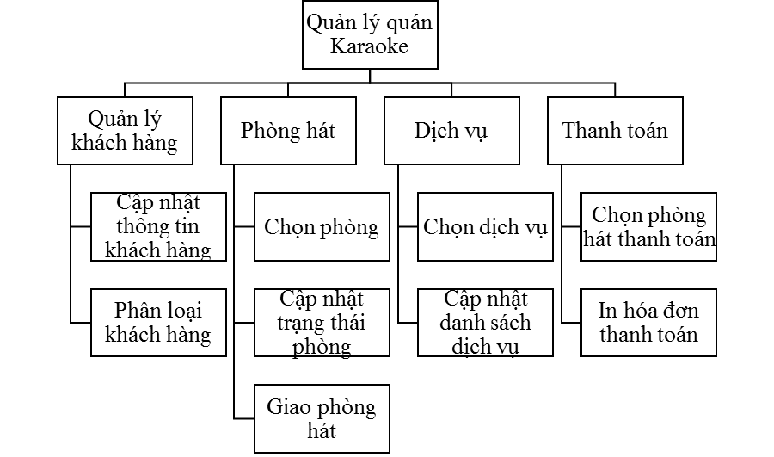

1. **Sơ đồ Use-case**
2. Sơ Đồ

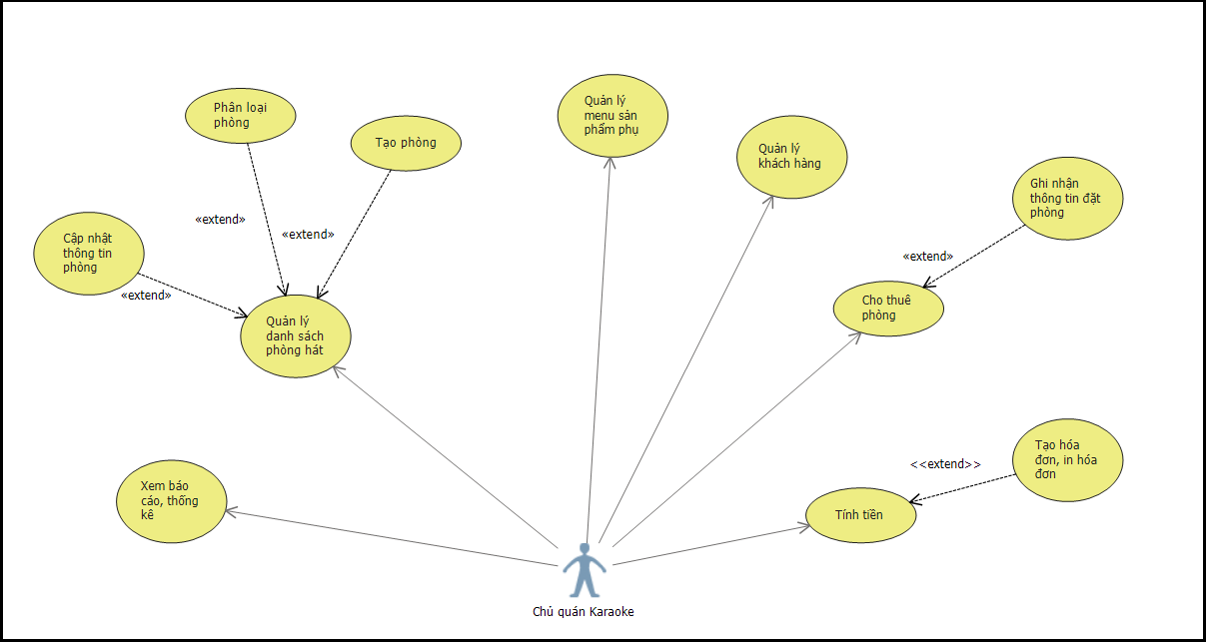

1. Danh sách các actor

|  |  |  |
| --- | --- | --- |
| STT | Tên Actor | Ý nghĩa/Ghi chú |
| 1 | Chủ quán Karaoke,nhân viên | Người quản lý tất cả mọi hoạt động của quán Karaoke |

1. Danh sách các Use-case

|  |  |  |
| --- | --- | --- |
| STT | Tên Use-case | Ý nghĩa/Ghi chú |
| 1 | Quản lý menu dịch vụ | Các dịch vụ được gọi thêm như cơm,nước,bánh,… |
| 2 | Quản lý danh sách phòng hát | Các loại phòng Vip,Thường,Nhỏ,To |
| 3 | Xem báo cáo thống kê | Thống kê theo ngày |
| 4 | Quản lý khách hàng | Các khách hang đã đặt phòng |
| 5 | Ghi nhận thông tin đặt phòng |  |
| 6 | Cho thuê phòng |  |
| 7 | Tính tiền |  |
| 8 | Tạo hóa đơn, in hóa đơn |  |
| 9 | Đặt phòng hát |  |

## Đặc tả Use-case “Quản lý menu dịch vụ”

### Tóm tắt

* Người sử dụng Use case: Chủ quán Karaoke
* Chức năng: Quản lý các dịch vụ như các món ăn, nước uống,…
* Ý nghĩa : Chủ quán sử dụng chức năng này để quản lý menu dịch vụ hiện có của quán.

### Dòng sự kiện

#### Dòng sự kiện chính

1. Chủ quán mở chương trình lên, vào mục quản lý menu
2. Hệ thống hiển thị danh sách dịch vụ ra màn hình
3. Chủ quán thực hiện thêm mới dịch vụ hoặc sửa thông tin hay xóa dịch vụ khỏi CSDL
4. Thêm, xóa , sửa thành công, Hệ thống cập nhập lại menu dịch vụ hiện có và thông báo cập nhật thành công

### Trạng thái hệ thống khi bắt đầu thực hiện Use-case

- Người sử dụng phải khởi động phần mềm,

- Phần mềm đang chạy ổn định và đợi lệnh

### Trạng thái hệ thống sau khi thực hiện Use-case

* Màn hình hiển thị kết quả thực hiện thành công, về trạng thái chờ.

.

## Đặc tả Use-case “Quản lý danh sách phòng hát”

### Tóm tắt

* Người sử dụng Use case: Chủ quán Karaoke
* Chức năng: Quản lý các danh sách phòng hát
* Ý nghĩa : Chủ quán sử dụng chức năng này để quản lý danh sách phòng hát hiện có của quán.

### Dòng sự kiện

#### Dòng sự kiện chính

1. Chủ quán mở chương trình lên, vào mục quản lý danh sách phòng hát
2. Hệ thống hiển thị danh sách phòng hát ra màn hình
3. Chủ quán thực hiện thêm mới thông tin phòng hát hoặc sửa thông tin hay xóa thông tin phòng hát khỏi CSDL
4. Thêm, xóa , sửa thành công, Hệ thống cập nhập lại danh sách phòng hát hiện có và thông báo cập nhật thành công

### Trạng thái hệ thống khi bắt đầu thực hiện Use-case

Người sử dụng phải khởi động phần mềm, chạy ổn định .

### Trạng thái hệ thống sau khi thực hiện Use-case

* Màn hình hiển thị kết quả thực hiện thành công, về trạng thái chờ.

.

### Điểm mở rộng

- Khi quản lý phòng hát chủ quán có thể thực hiện các chức năng:

+ Tạo phòng hát mới, nhập thông tin về giá, mã số phòng,…

+ Phân loại lại phòng (Vip, Thường)

+ Cập nhật thông tin phòng hát, : giá, loại phòng, tên phòng,..

## Đặc tả Use-case “Xem báo cáo, thống kê”

### Tóm tắt

* Người sử dụng Use case: Chủ quán Karaoke
* Chức năng: Xem báo cáo, thống kê doanh thu của quán
* Ý nghĩa : Hệ thống thống kê dữ liệu giúp chủ quán dễ dàng xem được doanh thu trong ngày, tuần, tháng

### Dòng sự kiện

#### Dòng sự kiện chính

1. Chủ quán mở chương trình lên, vào mục Xem báo cáo
2. Chủ quán chọn khoảng thời gian mà chủ quán muốn xem báo cáo
3. Hệ thống hiển thị báo cáo thống kê doanh thu, trong khoảng thời gian mà chủ quán đã xác định

### Trạng thái hệ thống khi bắt đầu thực hiện Use-case

- Người sử dụng phải khởi động phần mềm,

- Phần mềm đang chạy ổn định và đợi lệnh

### Trạng thái hệ thống sau khi thực hiện Use-case

* Màn hình hiển thị kết quả thực hiện thành công, Hiển thị thông tin báo cáo thống kê lên màn hình.

## Đặc tả Use-case “Quản lý khách hàng”

### Tóm tắt

* Người sử dụng Use case: Chủ quán Karaoke
* Chức năng: Quản lý toàn bộ thông tin khách hàng trong hệ thống, Thêm, Xóa, Sửa thông tin khách hàng.
* Ý nghĩa : Giúp Chủ quán Karaoke nắm được danh sách khách hàng của quản, phân loại khách hàng (Vãng lai, thân quen) để thực hiện các chính sách chăm sóc khách hàng

### Dòng sự kiện

#### Dòng sự kiện chính

1. Chủ quán Karaoke mở chương trình lên, vào mục Quản lý khách hàng
2. Hệ thống hiển thị danh sách khách hàng lên màn hình
3. Chủ quán Karaoke các thao tác như thêm , xóa, sửa thông tin khách hàng
4. Hệ thống thông baó cập nhật thông tin vào CSDL và thông báo thành công

#### Các dòng sự kiện khác

“Không có”

### Các yêu cầu đặc biệt

“Không có”

### Trạng thái hệ thống khi bắt đầu thực hiện Use-case

- Người sử dụng phải khởi động phần mềm,

- Phần mềm đang chạy ổn định và đợi lệnh

### Trạng thái hệ thống sau khi thực hiện Use-case

* Màn hình hiển thị kết quả thực hiện thành công, quay về trạng thái chờ lệnh.

## Đặc tả Use-case “Ghi nhận thông tin đặt phòng”

### Tóm tắt

* Người sử dụng Use case: Chủ quán Karaoke
* Chức năng: Ghi nhận thông tin đặt phòng hát của khách hàng
* Ý nghĩa : Giúp nhân viên ghi nhật thông tin đặt phòng hát của khách hàng.

### Dòng sự kiện

#### Dòng sự kiện chính

1. Khách hàng liên lạc với Chủ quán Karaoke và cung cấp thông tin (Họ tên, SĐT,)
2. Hệ thống hiển thị danh sách phòng trống
3. Chủ quán Karaoke chọn phòng trống nhập thông tin đặt phòng vào hệ thống
4. Hệ thống thông báo đặt phòng thành công

#### Các dòng sự kiện khác

1. Khách hàng liên lạc với Chủ quán Karaoke và cung cấp thông tin (Họ tên, SĐT,)
2. Hệ thống không tìm thấy phòng trống
3. Hệ thống thông báo đặt phòng không thành công

### Các yêu cầu đặc biệt

Use case “Đặt phòng” của Actor Khách hàng đã được thực hiện

### Trạng thái hệ thống khi bắt đầu thực hiện Use-case

- Người sử dụng phải khởi động phần mềm,

- Phần mềm đang chạy ổn định và đợi lệnh

### Trạng thái hệ thống sau khi thực hiện Use-case

* Màn hình hiển thị kết quả thực hiện thành công, quay về trạng thái chờ lệnh.

## Đặc tả Use-case “Cho thuê phòng”

### Tóm tắt

* Người sử dụng Use case: Chủ quán Karaoke
* Chức năng: Bàn giao phòng hát dựa trên thông tin đặt phòng
* Ý nghĩa : Bàn giao phòng hát cho khách

### Dòng sự kiện

#### Dòng sự kiện chính

1. Khách hàng liên lạc với Chủ quán Karaoke và cung cấp thông tin đã đặt phòng
2. Chủ quán Karaoke đánh dâú trạng thái phòng là đang sử dụng và dẫn
3. Hệ thống tìm thông báo nhận phòng thành công, cập nhật lại danh sách phòng trống

### Trạng thái hệ thống khi bắt đầu thực hiện Use-case

- Người sử dụng phải khởi động phần mềm,

- Phần mềm đang chạy ổn định và đợi lệnh

### Trạng thái hệ thống sau khi thực hiện Use-case

* Màn hình hiển thị kết quả thực hiện thành công, quay về trạng thái chờ lệnh.

## Đặc tả Use-case “Tính tiền”

### Tóm tắt

* Người sử dụng Use case: Chủ quán Karaoke
* Chức năng: Tính tiền cho khách hàng
* Ý nghĩa : Giúp nhân viên tính toán thời gian khách đã hát và các dịch vụ đã sử dụng từ đó đưa ra hóa đơn

### Dòng sự kiện

#### Dòng sự kiện chính

1. Khách hàng liên hệ với Chủ quán Karaoke để trả phòng
2. Nhân viên lễ tân chọn chức năng tính tiền,
3. Hệ thống tính toán giờ hát, tính toán giá dịch vụ đã sử dụng, hiển thị tổng tiền lên màn hình.

### Trạng thái hệ thống khi bắt đầu thực hiện Use-case

- Người sử dụng phải khởi động phần mềm,

- Phần mềm đang chạy ổn định và đợi lệnh

### Trạng thái hệ thống sau khi thực hiện Use-case

* Màn hình hiển thị tổng tiền và chi tiết sử dụng.
* Sẵn sàng xuất hóa đơn

## Đặc tả Use-case “Tạo hóa đơn, in hóa đơn”

### Tóm tắt

* Người sử dụng Use case: Chủ quán Karaoke
* Chức năng: Xuất hóa đơn cho khách hàng
* Ý nghĩa : Giúp Chủ quán Karaoke Xuất hóa đơn cho khách hàng

### Dòng sự kiện

#### Dòng sự kiện chính

1. Sau khi tính tiền xong nhân viên chọn lệnh in hóa đơn
2. Hệ thống tạo hóa đơn và gọi lệnh in ra

### Các yêu cầu đặc biệt

Use case Tính tiền đã thực hiện xong

### Trạng thái hệ thống khi bắt đầu thực hiện Use-case

- Người sử dụng phải khởi động phần mềm,

- Phần mềm đang chạy ổn định và đợi lệnh

### Trạng thái hệ thống sau khi thực hiện Use-case

* Thông báo tạo hóa đơn thành công
* In hóa đơn ra

1. **Sequence Diagram**
2. Kí hiệu dùng

|  |  |
| --- | --- |
| Kí hiệu | Chú thích |
|  | Bắt đầu |
|  | Hoạt động |
|  | Điều kiện rẽ nhánh |
|  | Kết thúc |

1. Tiến trình chọn phòng hát

|  |  |
| --- | --- |
| **Đầu vào :** | * Yêu cầu đặt phòng * Danh sách phòng hát |
| **Đầu ra :** | * Phòng được đặt * Không đặt được phòng |
| **Nội dung xử lý :** | * Khách hàng gửi yêu cầu đặt phòng, nhân viên dựa vào tình trạng danh sách phòng hát tư vấn phòng theo yêu cầu và chọn đặt phòng cho khách, nếu không có phòng theo yêu cầu của khách hàng(hết phòng trống) thì khách không đặt được phòng. |



1. Tiến trình cập nhật trạng thái phòng

|  |  |
| --- | --- |
| **Đầu vào :** | * Khách hàng đặt được phòng * Khách hàng đã trả phòng |
| **Đầu ra :** | * Danh sách phòng hát đã cập nhật |
| **Nội dung xử lý :** | * Khi khách hàng đặt được phòng hay trả phòng thì nhân viên có nhiệm vụ chọn phòng hát và cập nhật lại trạng thái phòng |



1. Tiến trình giao phòng

|  |  |
| --- | --- |
| **Đầu vào :** | * Khách hàng đặt được phòng * Phiếu đặt phòng |
| **Đầu ra :** | * Phòng giao cho khách |
| **Nội dung xử lý :** | * Khi khách hàng nhận phòng, nhân viên kiểm tra phiếu đặt phòng xem phòng, xem thông tin khách hàng theo yêu cầu thì giao phòng cho khách. |



1. Tiến trình cập nhật thông tin khách hàng

|  |  |
| --- | --- |
| **Đầu vào :** | * Khách hàng đặt được phòng * Thông tin khách hàng |
| **Đầu ra :** | * Thêm mới khách hàng * Cập nhật thông tin khách hàng |
| **Nội dung xử lý :** | * Khi khách hàng đã đặt được phòng, nhân viên có nhiệm vụ lấy thông tin khách hàng: Họ tên, ngày sinh, địa chỉ…nhập vào hệ thống. Hệ thống kiểm tra nếu thông tin đã có thì cập nhật lại, không thì nhân viên thêm mới thông tin khách hàng vào hệ thống. |



1. Tiến trình phân loại khách hàng

|  |  |
| --- | --- |
| **Đầu vào :** | * Danh sách khách hàng trong hệ thống |
| **Đầu ra :** | * Danh sách khách hàng đã phân loại |
| **Nội dung xử lý :** | * Dựa vào tiêu chí của quán phân loại khách hàng mới, khách hàng cũ sau đó sử dụng tiến trình cập nhật khách hàng để cập nhật phân loại khách hàng. |



1. Tiến trình chọn dịch vụ

|  |  |
| --- | --- |
| **Đầu vào :** | * Yêu cầu gọi dịch vụ * Danh sách dịch vụ |
| **Đầu ra :** | * Danh sách dịch vụ đã gọi |
| **Nội dung xử lý :** | * Khách hàng yêu cầu gọi dịch vụ (Thức ăn, nước uống…), nhân viên tư vấn, thông báo từng loại dịch vụ còn hay không, dựa vào danh sách thông tin dịch vụ. Nếu dịch vụ theo yêu cầu khách hàng đã được chọn thì nhân viên có nhiệm vụ mang đến cho khách. |



1. Tiến trình cập nhật danh sách dịch vụ

|  |  |
| --- | --- |
| **Đầu vào :** | * Danh sách dịch vụ đã được gọi |
| **Đầu ra :** | * Cập nhật danh sách thông tin dịch vụ |
| **Nội dung xử lý :** | * Khi khách hàng đã gọi được dịch vụ thì nhân viên nhiệm vụ cập nhật lại danh sách dịch vụ trong phòng hát mà khách hàng đã đặt đồng thời nhân viên cập nhật lại danh sách dịch vụ trên thực đơn trong hệ thống. |

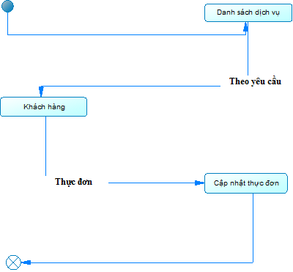

1. Tiến trình chọn phòng hát thanh toán

|  |  |
| --- | --- |
| **Đầu vào :** | * Khách hàng yêu cầu thanh toán |
| **Đầu ra :** | * Chọn phòng hát cần thanh toán |
| **Nội dung xử lý :** | * Khách hàng yêu cầu thanh toán, nhân viên có nhiệm vụ xác nhận thông tin khách hàng dựa vào phiếu đăng ký tìm ra phòng thanh toán trên hệ thống. |



1. Tiến trình in hóa đơn

|  |  |
| --- | --- |
| **Đầu vào :** | * Chọn phòng thanh toán * Danh sách dịch vụ * Thông tin khách hàng |
| **Đầu ra :** | * Phiếu thanh toán * Hóa đơn |
| **Nội dung xử lý :** | * Khách hàng muốn thanh toán, nhân viên có nhiệm vụ dựa vào tiến trình chọn phòng hát thanh toán tính tiền giời hát và những danh sách dịch vụ khách hàng đã dùng, danh sách dịch vụ trả lại. Trừ tiền đặt phòng rồi in phiếu hóa đơn thanh toán giao cho khách hàng. |



1. **HỆ THỐNG DỮ LIỆU**
2. **Các thực thể,thuộc tính**
3. Xác định kiểu thực thể, thuộc tính

* **KháchHàng**(*MaKH,*TenKH,TheCard,NgaySinh,Phai,

DienThoai,DiaChi,Email,HinhThucDK,MaLoaiKH)

* **NhanVien**(*MaNV*,TenDN,MatMaDN,QuyenDN,HoTenNV, NgaySinh,Phai,DienThoai,DiaChi,Luong)
* **ThietBi**(*MaTB*,TenTB,DonGia,SoLuong,TinhTrang,MaLoai)
* **DichVu**(*MaDV*,TenDV,DonViTinh,DonGia,MoTa,MaLoaiV)
* **LoaiPhong**(*MaLoai*,TenPhong,GioCD,GioBT)
* **PhongHat**(*MaPH*,TenPH,TinhTrang,TrangThai, MaLoaiPhong, NgayVao,GioHT,GioSau)
* **PhieuDatPhong**(*SoPD*,NgayDat,GioDat,BuoiDat,TienDatCoc, MaPH,MaKH)
* **HoaDon**(*MaHD*,MaPH,TienDV,TongTien,TrangThai,ThucAn, MaLoaiPhong,NgayLap,ThangLap,NamLap)
* **ChiTietDichVu**(*MaDV*,*MaPhong*,DonGia.SoLuong)
* **ChiTietThietBi**(*MaTB*,*MaPhong*,DonGia,SoLuong)
* **NhanPhong**(*MaNP*,TenKH,NgayNhan,GioNhan,MaPH, SoLuongNguoi,DiaChi,Email,DienThoai)

1. Danh sách các thực thể
2. **Thực Thể Loại Phòng Hát**
   * Tên thực thể : Loại phòng hát
   * Tên viết tắt :LoaiPhongHat

LoaiPhongHat

* + Chi tiết
    - Mã Loại Phòng Hát (MLPH): đây là thuộc tính khóa, phân biệt từng loại phòng khác nhau.
    - Tên Loại Phòng Hát (TLPH): mô tả tên loại phòng hát tương ứng với mã loại phòng hát

1. **Thực Thể Phòng Hát**
   * Tên thực thể : Tên Phòng Hát
   * Tên viết tắt : TenPH

PhongHat

* + Chi tiết
    - Mã Phòng Hát (MPH): đây là thuộc tính khóa, phân biệt từng phòng hát khác nhau.
    - Tên Phòng Hát (TPH): mô tả tên loại phòng hát tương ứng với mã phòng hát.

1. **Thực Thể Phiếu Đặt Phòng**
   * Tên thực thể : Số Phiếu Đặt
   * Tên viết tắt : SoPD

PhieuDatPhong

* + Chi tiết
    - Số Phiếu Đặt (SPD): đây là thuộc tính khóa, dung để phân biệt phiếu đặt phòng hát này với phiếu đặt phòng hát khác.
    - Tên Phòng Hát (TPH): mô tả tên phòng hát tương ứng với từng phiếu đặt

1. **Thực Thể Nhận Phòng**
   * Tên thực thể : Mã Nhận Phòng
   * Tên viết tắt :MaNP

NhanPhong

* + Chi tiết
    - Mã Nhận Phòng (MNP): thuộc tính khóa, dùng để phân biệt nhận phòng này với nhận phòng khác.
    - Tên Phòng Hát (TPH): mô tả phòng hát tướng ứng với từng mã nhận phòng

1. **Thực Thể Nhân Viên**
   * Tên thực thể : Nhân Viên
   * Tên viết tăt : NhanVien

NhanVien

* + Chi tiết:
    - Mã Nhân Viên (MNP): thuộc tính khóa dùng để phân biệt nhân viên này với nhân viên khác.
    - Tên Nhân Viên (TNP): mô tả tên nhân viên tương ứng với từng mã nhân viên.

1. **Thực Thể Khách Hàng**
   * Tên thực thể :Khách Hàng
   * Tên viết tắt : KhachHang

KhachHang

* + Chi tiết:
    - Mã Khách Hàng (MKH): thuộc tính khóa dùng để phân biệt khách hàng này với khách hàng khác.
    - Tên Khách Hàng (TKH): mô tả tên khách hàng tương ứng với từng mã khách hàng.

1. **Thực Thể Loại Dịch Vụ**
   * Tên thực thể : Loại Dịch Vụ
   * Tên viết tắt : LoaiDichVu

LoaiDichVu

* + Diễn giả chi tiết
    - Mã Loại Dịch Vụ (MLDV): thuộc tính khóa dùng để phân biệt loại dịch vụ này với loại dịch vụ khác
    - Tên Loại Dịch Vụ (TLDV): mô tả tên loại dịch vụ tương ứng với từng loại mã dịch vụ.

1. **Thực Thể Dịch Vụ**
   * Tên thực thể : Dịch Vụ
   * Tên viết tắt : DichVu

DichVu

* + Chi tiết
    - Mã Dịch Vụ (MDV): thuộc tính khóa dùng để phân biệt dịch vụ này với dịch vụ khác
    - Tên Dịch Vụ (TDV): mô tả tên dịch vụ tương ứng từng mã dịch vụ

1. Class diagram



1. Đặc tả dữ liệu trong Cơ sở Dữ liệu

* Hóa Đơn

Bảng 1:Đặc tả dữ liệu bảng HoaDon

|  |  |  |  |  |  |
| --- | --- | --- | --- | --- | --- |
| STT | Khóa chính | Khóa ngoài | Tên trường | Kiểu dữ liệu | Ý nghĩa |
| 1 | X |  | MaHD | Nchar(8) | Mã hóa đơn |
| 2 |  | X | MaKM | Nchar(5) | Mã khuyến mãi |
| 3 |  | X | MaPH | Nchar(5) | Mã phòng hát |
| 4 |  |  | TienDV | float | Tiền dịch vụ |
| 5 |  |  | TongTien | double | Tổng tiền |
| 6 |  |  | TrangThai | boolean | Trạng Thái |
| 7 |  |  | ThucAn | Nvarchar(255) | Thức ăn |
| 8 |  | x | MaLoai | Nchar(5) | Mã Loại Phòng |
| 9 |  |  | NgayLap | Nchar(2) | Ngày Lập |
| 10 |  |  | ThangLap | Nchar(2) | Tháng Lập |
| 11 |  |  | NamLap | Nchar(4) | Năm Lập |

* Loại Phòng Hát

Bảng 2: Đặc tả dữ liệu bảng LoaiPhong

|  |  |  |  |  |  |
| --- | --- | --- | --- | --- | --- |
| STT | Khóa chính | Khóa ngoài | Tên trường | Kiểu dữ liệu | Ý nghĩa |
| 1 | X |  | MaLoai | Nchar(5) | Mã Loại Phòng |
| 2 |  |  | TenLoaiPhong | Nvarchar(20) | Tên Loại phòng |
| 3 |  |  | GioCD | float | Giờ Cao Điểm |
| 4 |  |  | GioBT | float | Giờ Bình Thường |

* Phòng Hát

Bảng 3: Đặc tả dữ liệu bảng PhongHat

|  |  |  |  |  |  |
| --- | --- | --- | --- | --- | --- |
| STT | Khóa chính | Khóa ngoài | Tên trường | Kiểu dữ liệu | Ý nghĩa |
| 1 | X |  | MaPH | Nchar(5) | Mã Phòng Hát |
| 2 |  |  | TenPH | Nvarchar(20) | Tên Phòng Hát |
| 3 |  |  | TinhTrang | int | Tình Trạng Phòng |
| 4 |  |  | TrangThai | int | Trạng Thái Phòng |
| 5 |  | x | MaLoaiPhong | Nchar(5) | Mã Loại Phòng |
| 6 |  |  | NgayVao | Nvarchar(12) | Ngày vào |
| 7 |  |  | GioVao | Nvarchar(10) | Giờ vào phòng |
| 8 |  |  | GioRa | Nvarchar(10) | Giờ ra phòng |

* Phiếu Đặt Phòng

Bảng 4: Đặc tả dữ liệu bảng PhieuDatPhong

|  |  |  |  |  |  |
| --- | --- | --- | --- | --- | --- |
| STT | Khóa chính | Khóa ngoài | Tên trường | Kiểu dữ liệu | Ý nghĩa |
| 1 | X |  | SoPD | Nchar(5) | Số Phiếu Đặt |
| 2 |  |  | NgayDat | datetime | Ngày đặt |
| 3 |  |  | GioDat | Nvarchar(10) | Giờ đặt phòng |
| 4 |  |  | BuoiDat | Nvarchar(30) | Buổi đặt |
| 5 |  |  | TienDatCoc | float | Tiền đặt cọc |
| 6 |  | x | MaPH | Nchar(5) | Mã Phòng Hát |
| 7 |  | x | MaKH | Nchar(5) | Mã Khách Hàng |

* Thiết Bị

Bảng 5: Đặc tả dữ liệu bảng ThietBi

|  |  |  |  |  |  |
| --- | --- | --- | --- | --- | --- |
| STT | Khóa chính | Khóa ngoài | Tên trường | Kiểu dữ liệu | Ý nghĩa |
| 1 | X |  | MaTB | Nchar(5) | Mã Thiết Bị |
| 2 |  |  | TenTB | Nvarchar(50) | Tên Thiết Bị |
| 3 |  |  | DonGia | float | Đơn Giá |
| 4 |  |  | SoLuong | int | Số Lượng |
| 5 |  |  | TrangThai | bit | Trạng Thái |
| 6 |  | x | MaLoaiTB | Nchar(7) | Mã Loại Thiết Bị |

* Loại Thiết Bị

Bảng 6: Đặc tả dữ liệu bảng LoaiThietBi

|  |  |  |  |  |  |
| --- | --- | --- | --- | --- | --- |
| STT | Khóa chính | Khóa ngoài | Tên trường | Kiểu dữ liệu | Ý nghĩa |
| 1 | X |  | MaLoaiTB | Nchar(7) | Mã Loại Thiết Bị |
| 2 |  |  | TenLoaiTB | Nvarchar(50) | Tên Loại Thiết Bị |
| 3 |  |  | XuatXu | Nvarchar(50) | Xuất Xứ |

* Loại Dịch Vụ

Bảng 7: Đặc tả dữ liệu bảng LoaiDịchVu

|  |  |  |  |  |  |
| --- | --- | --- | --- | --- | --- |
| STT | Khóa chính | Khóa ngoài | Tên trường | Kiểu dữ liệu | Ý nghĩa |
| 1 | X |  | MaLoaiDV | Nchar(7) | Mã Loại Dịch Vụ |
| 2 |  |  | TenLoaiDV | Nvarchar(20) | Tên Loại Dịch Vụ |
| 3 |  |  | LoaiDV | Nvarchar(30) | Loại Dịch Vụ |

* Dịch Vụ

Bảng 8: Đặc tả dữ liệu bảng DịchVu

|  |  |  |  |  |  |
| --- | --- | --- | --- | --- | --- |
| STT | Khóa chính | Khóa ngoài | Tên trường | Kiểu dữ liệu | Ý nghĩa |
| 1 | X |  | MaDV | Nchar(5) | Mã Dịch Vụ |
| 2 |  |  | TenDV | Nvarchar(100) | Tên Dịch Vụ |
| 3 |  |  | DVTinh | Nvarchar(10) | Đơn Vị Tính |
| 4 |  |  | DonGia | Float | Đơn Giá |
| 5 |  |  | MoTa | Nvarchar(50) | Mô Tả |
| 6 |  | X | MaLoaiDV | Nchar(7) | Mã Loại Dịch Vụ |

* Chi Tiết Dịch Vụ

Bảng 9: Đặc tả dữ liệu bảng ChiTietDịchVu

|  |  |  |  |  |  |
| --- | --- | --- | --- | --- | --- |
| STT | Khóa chính | Khóa ngoài | Tên trường | Kiểu dữ liệu | Ý nghĩa |
| 1 | X |  | MaDV | Nchar(5) | Mã Dịch Vụ |
| 2 | X |  | MaPH | Nchar(5) | Mã Phòng Hát |
| 3 |  |  | DonGia | float | Đơn Giá |
| 4 |  |  | SoLuong | int | Số Lương |

* Nhân Viên

Bảng 10: Đặc tả dữ liệu bảng NhanVien

|  |  |  |  |  |  |
| --- | --- | --- | --- | --- | --- |
| STT | Khóa chính | Khóa ngoài | Tên trường | Kiểu dữ liệu | Ý nghĩa |
| 1 | X |  | MaNV | Nchar(5) | Mã Nhân Viên |
| 2 |  |  | TenDN | Nvarchar(20) | Tên Đăng Nhập |
| 3 |  |  | MatMaDN | Nvarchar(20) | Mật Mã Đăng Nhập |
| 4 |  |  | QuyenDN | Nvarchar(20) | Quyền Đăng Nhập |
| 5 |  |  | HoTenNV | Nvarchar(30) | Họ Tên Nhân Viên |
| 6 |  |  | NgaySinh | Datetime | Ngày Sinh |
| 7 |  |  | Phai | Bit | Phái |
| 8 |  |  | DienThoai | Nvarchar(11) | Điện Thoại |
| 9 |  |  | DiaChi | Nvarchar(50) | Địa Chỉ |
| 10 |  |  | LuongNV | Float | Lương Nhân Viên |

* Loại Khách Hàng

Bảng 11: Đặc tả dữ liệu bảng LoaiKhachHang

|  |  |  |  |  |  |
| --- | --- | --- | --- | --- | --- |
| STT | Khóa chính | Khóa ngoài | Tên trường | Kiểu dữ liệu | Ý nghĩa |
| 1 | X |  | MaLoaiKH | Nchar(5) | Mã Loại Khách Hàng |
| 2 |  |  | TenLoaiKH | Nvarchar(20) | Tên Loại Khách Hàng |
| 3 |  |  | SoLuong | Int | Số Lượng |

* Khách Hàng

Bảng 12: Đặc tả dữ liệu bảng KhachHang

|  |  |  |  |  |  |
| --- | --- | --- | --- | --- | --- |
| STT | Khóa chính | Khóa ngoài | Tên trường | Kiểu dữ liệu | Ý nghĩa |
| 1 | X |  | MaKH | Nchar(5) | Mã Khách Hàng |
| 2 |  |  | TenKH | Nvarchar(50) | Tên Khách Hàng |
| 3 |  |  | TheCard | Nvarchar(20) | Thẻ Card |
| 4 |  |  | NgaySinh | Datetime | Ngày Sinh |
| 5 |  |  | Phai | Bit | Phái |
| 6 |  |  | DienThoai | Nvarchar(20) | Điện Thoại |
| 7 |  |  | DiaChi | Nvarchar(50) | Địa Chỉ |
| 8 |  |  | Email | Nvarchar(20) | Email |
| 9 |  |  | HinhThucDk | Nvarchar(20) | Hình Thức Đăng Ký |
| 10 |  | X | MaLoaiKH | Nchar(5) | Mã Loại Khách Hàng |

* Khuyến Mãi

Bảng 13: Đặc tả dữ liệu bảng KhuyenMai

|  |  |  |  |  |  |
| --- | --- | --- | --- | --- | --- |
| STT | Khóa chính | Khóa ngoài | Tên trường | Kiểu dữ liệu | Ý nghĩa |
| 1 | X |  | MaKM | Nchar(5) | Mã Khuyến Mãi |
| 2 |  |  | TenKM | Nvarchar(20) | Tên Khuyến Mãi |
| 3 |  |  | NoiDung | Nvarchar(255) | Nội Dụng |
| 4 |  |  | GiaKM | Float | Giá Khuyến Mãi |
| 5 |  |  | GiaHT | Float | Giá Hiện Tại |
| 6 |  |  | NgayBD | Datetime | Ngày Bắt Đầu |
| 7 |  |  | NgayKT | Datetime | Ngày Kết Thúc |
| 8 |  |  | TrangThai | Bit | Trạng Thái |

* Nhận Phòng

Bảng 14: Đặc tả dữ liệu bảng NhanPhong

|  |  |  |  |  |  |
| --- | --- | --- | --- | --- | --- |
| STT | Khóa chính | Khóa ngoài | Tên trường | Kiểu dữ liệu | Ý nghĩa |
| 1 | X |  | MaNP | Nchar(5) | Mã Nhận Phòng |
| 2 |  |  | TenKH | Nvarchar(30) | Tên Khách Hàng |
| 3 |  |  | NgayNhan | Datetime | Ngày Nhận |
| 4 |  |  | GioNhan | Nvarchar(20) | Giờ Nhận |
| 5 |  |  | MaPH | Nchar(5) | Mã Phòng Hát |
| 6 |  |  | SoLuongNguoi | Int | Số Lượng Người |
| 7 |  |  | DiaChi | Nvarchar(255) | Địa Chỉ |
| 8 |  |  | Email | Nvarchar(20) | Email |
| 9 |  |  | SoDienThoai | Nvarchar(20) | Số Điện Thoại |

1. Giao Diện Chương Trình
2. Giao Diện Các Chức Năng Chương Trình

* Hệ Thống
  + Form Đổi Mật Mã

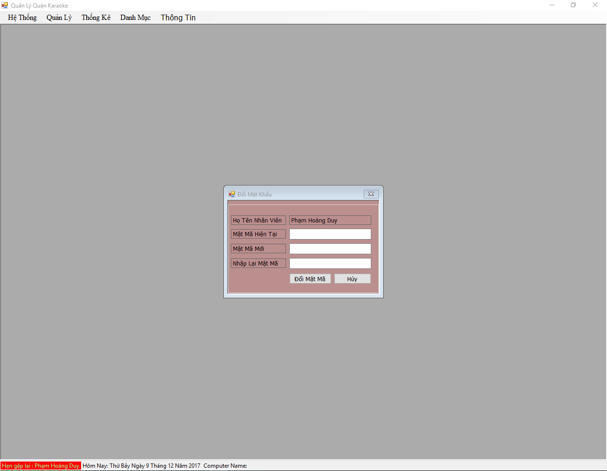

* + Quản Lý Người Dùng

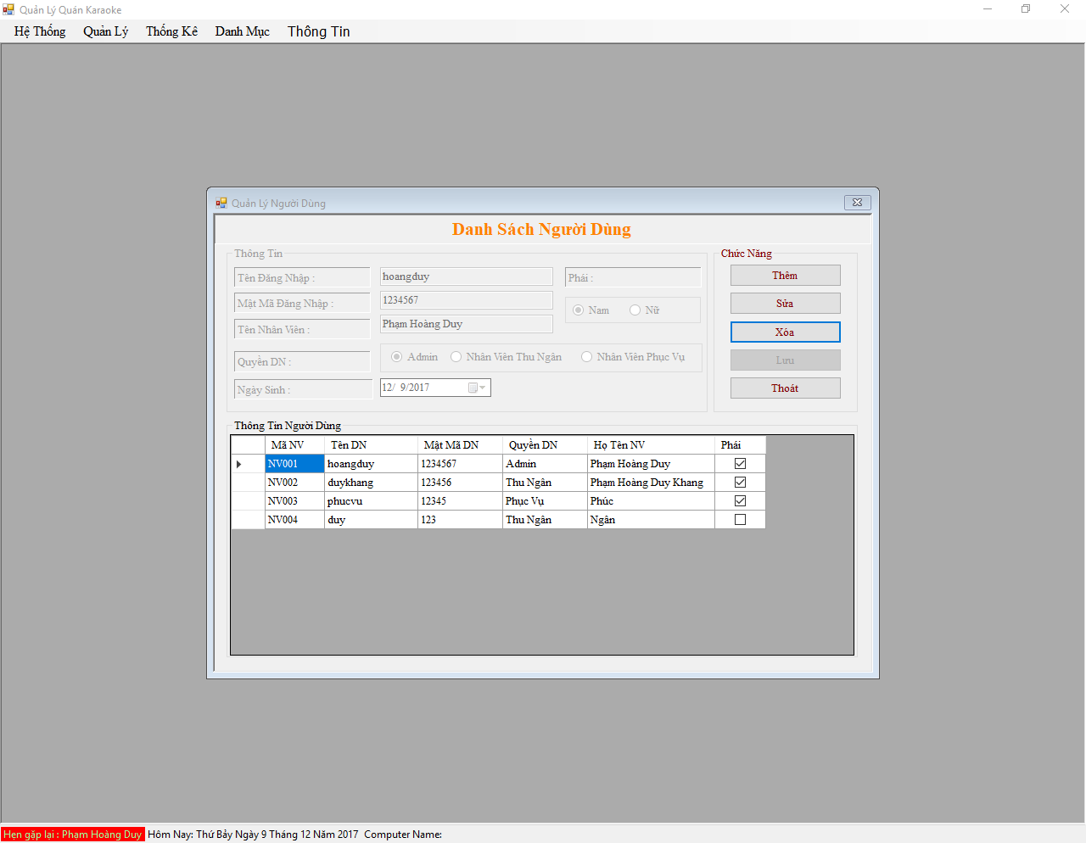

* + Sao Lưu Dữ Liệu

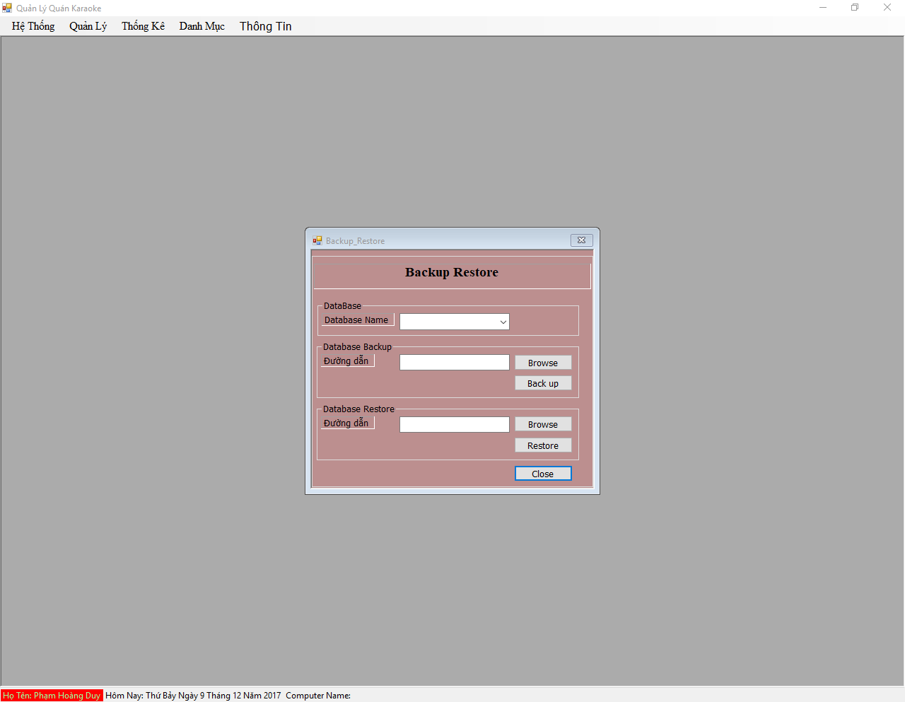

* Quản Lý
  + Quản Lý Đặt Phòng

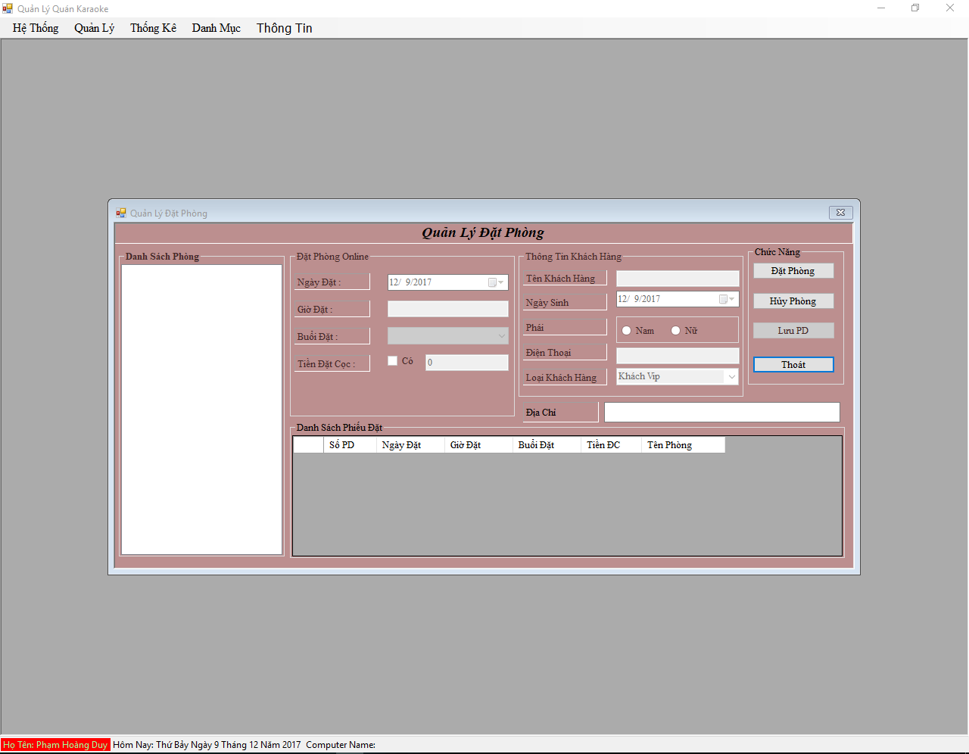

* + Quản Lý Nhận Trả Phòng

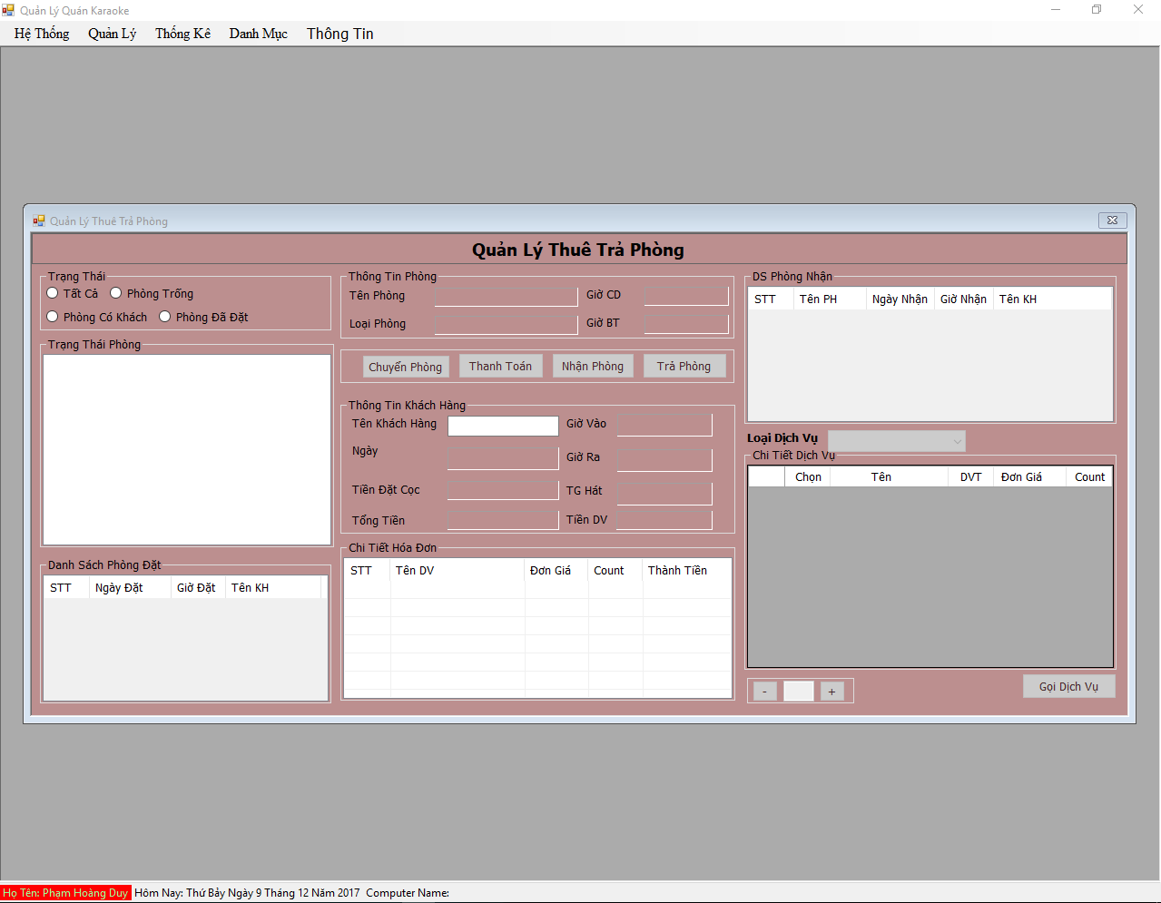

* Danh Mục
  + Phòng Hát

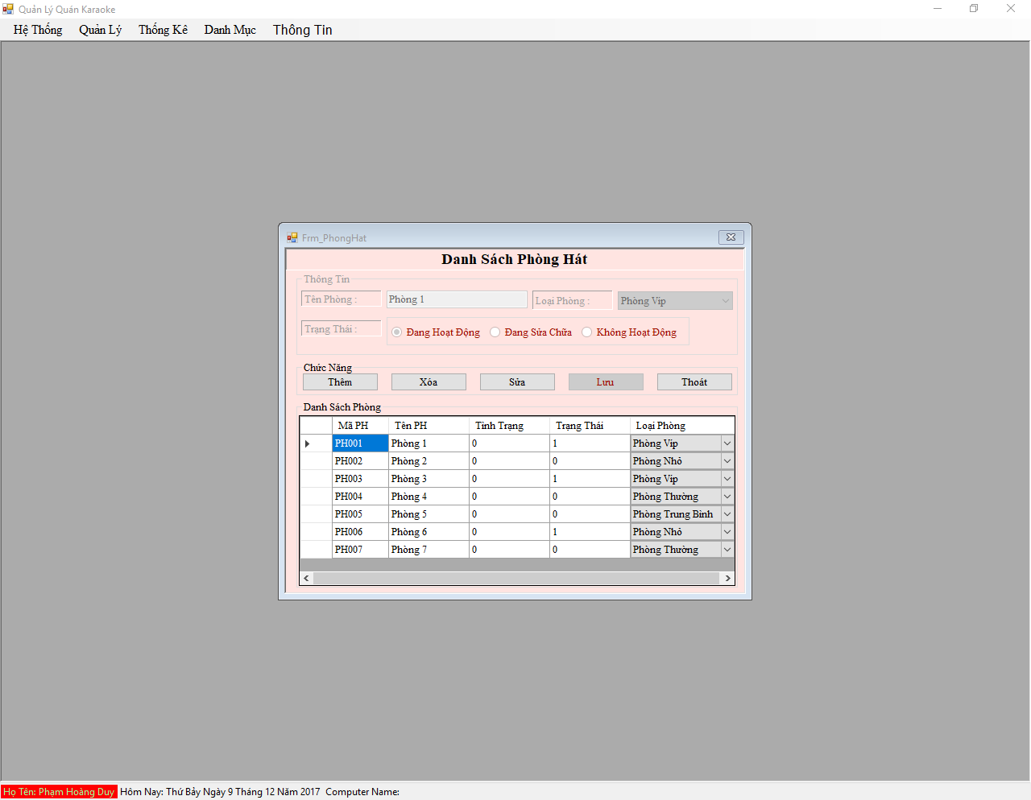

* + Loại Phòng Hát

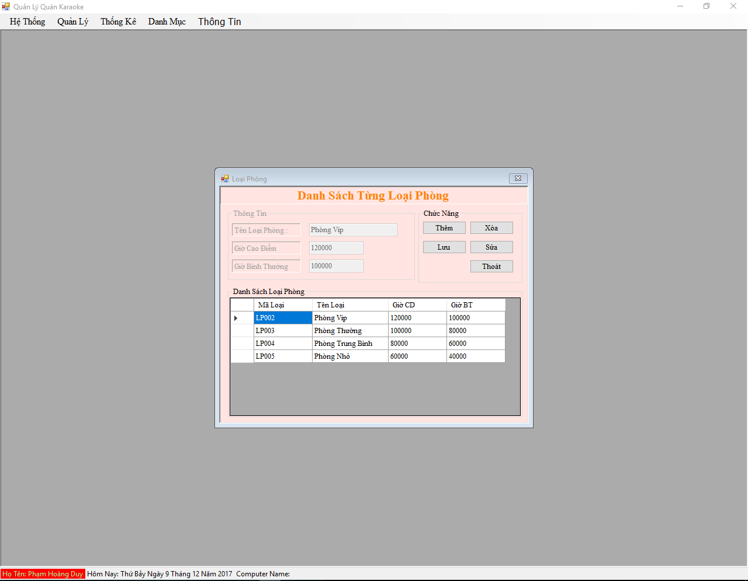

* + Khách Hàng

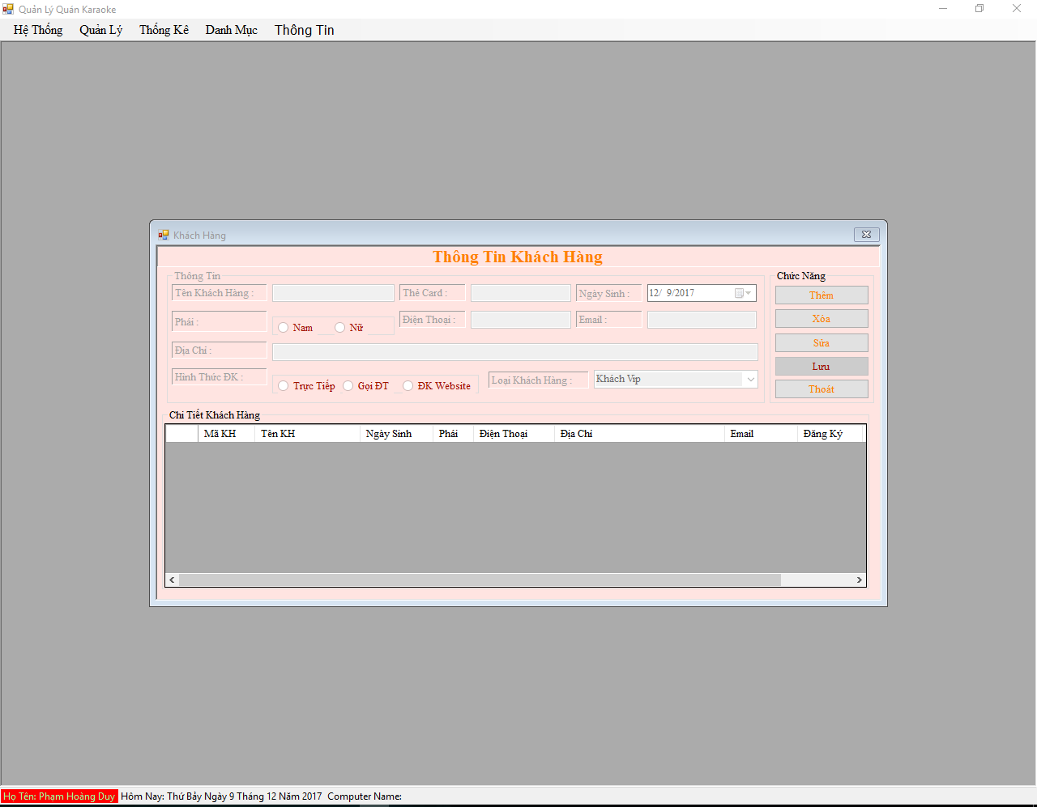

* + Nhân Viên

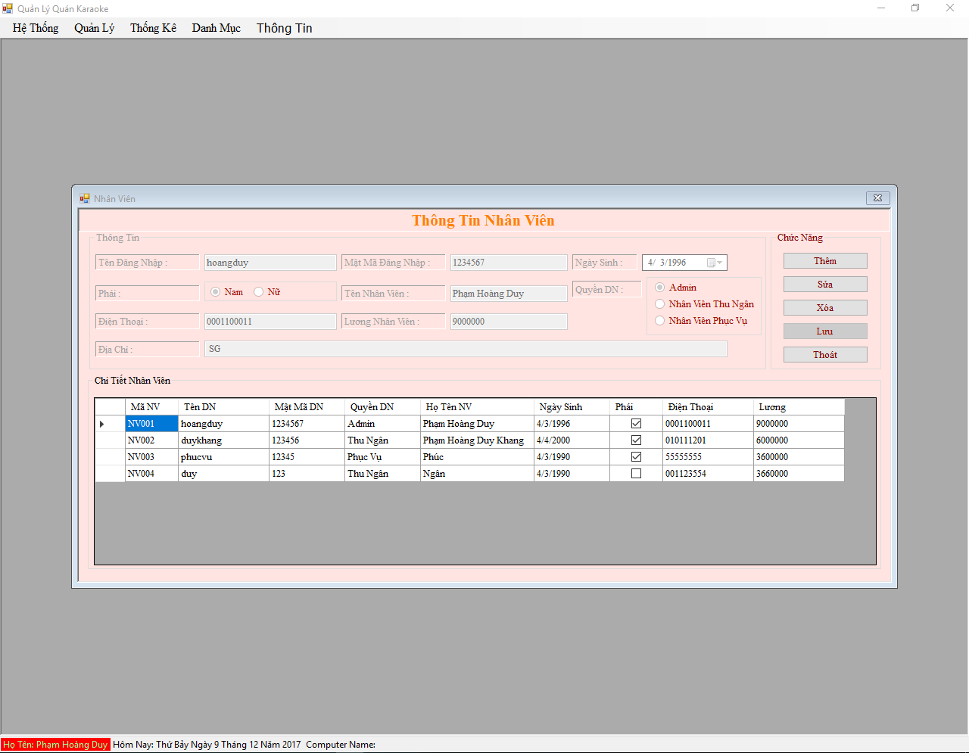

* + Dịch Vụ

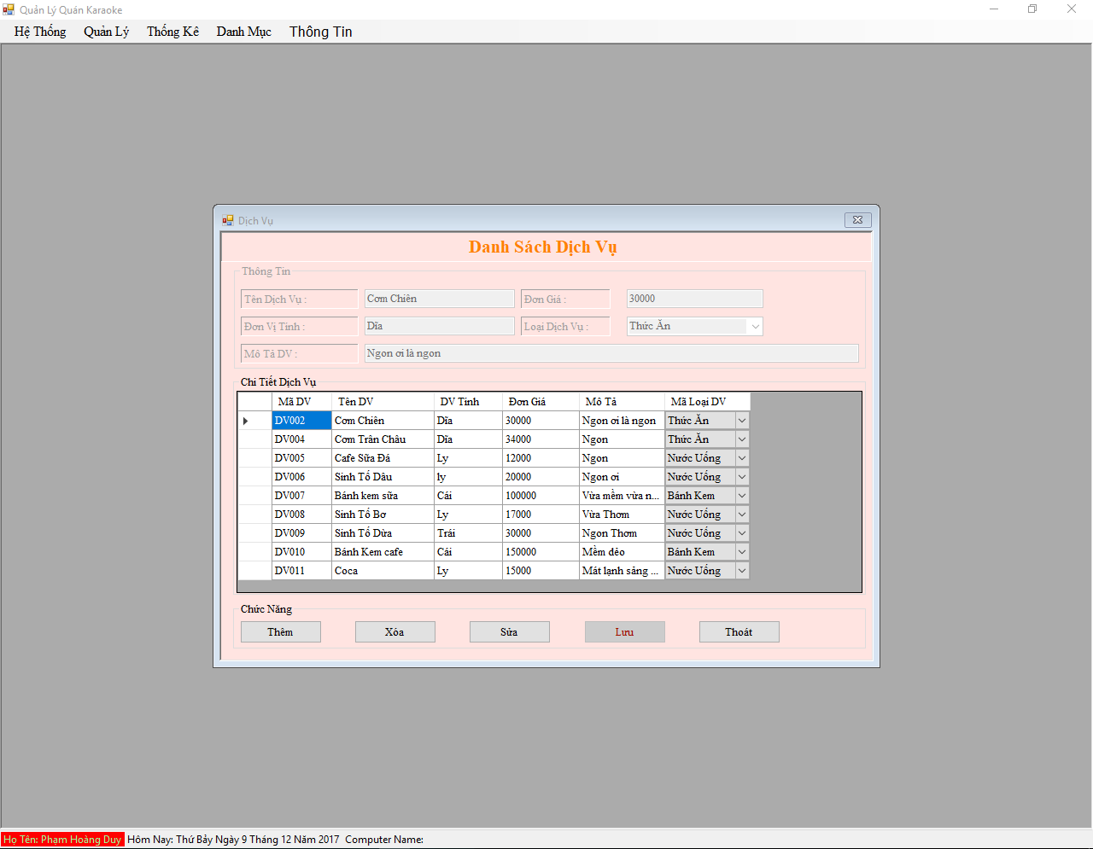

* + Loại Dịch Vụ

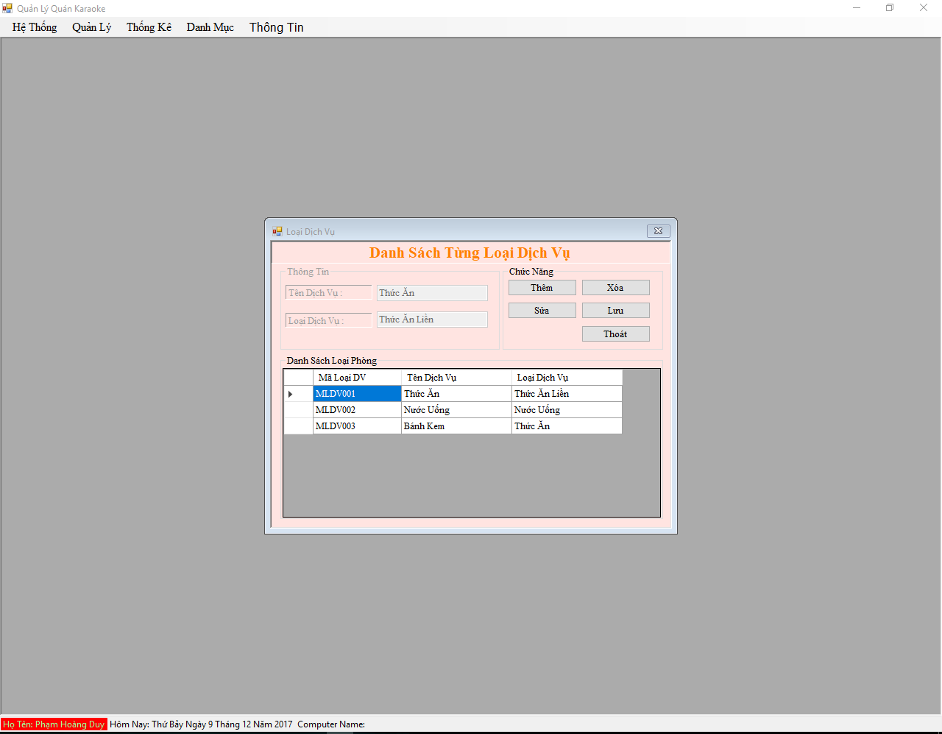

1. Kết Luận
2. Kết quả đạt được

* Nhìn một cách tổng thể thì đồ án cũng đã khá hoàn thiện , với nhiều kết quả đạt được về sự quản lý được từng gian đoạn trong đồ án như là nhận thuê trả phòng cùng với các danh mục.
* Quản Lý đặt phòng thuê trả phòng theo giờ.
* Quản lý các danh mục
* Sử dụng được version control (GitHub).

1. Ưu điểm
   * + Giúp nhân viên thanh toán phòng hát cho khách hàng một cách chính xác hơn.
     + Giảm bớt được nguồn nhân lực.
     + Giảm bớt được thời gian.
2. Khuyết điểm

* Chỉ có thể chạy với mô hình nhỏ
* Còn nhiều lỗi xày ra khi phần mềm hoạt động

1. Hướng phát triển phần mềm

* Tiếp tục bổ sung những yếu tố còn thiếu để ứng dụng hoàn thành tốt hơn.
* Tiếp tục sửa lỗi phần mềm.
* Cần phải có nhiều sáng tạo nhiều hơn nữa
* Cần phải thêm vài chức năng cần thiết để phần mềm có thể linh động hơn.

1. Bài học kinh nghiệm

* Có thể giải quyết những vấn đề lỗi xảy ra trong quá trình lập trình
* Am hiểu nhiều hơn về ngôn ngữ lập trình C#.
* Hiểu được môi trường lập trình nhiều hơn.